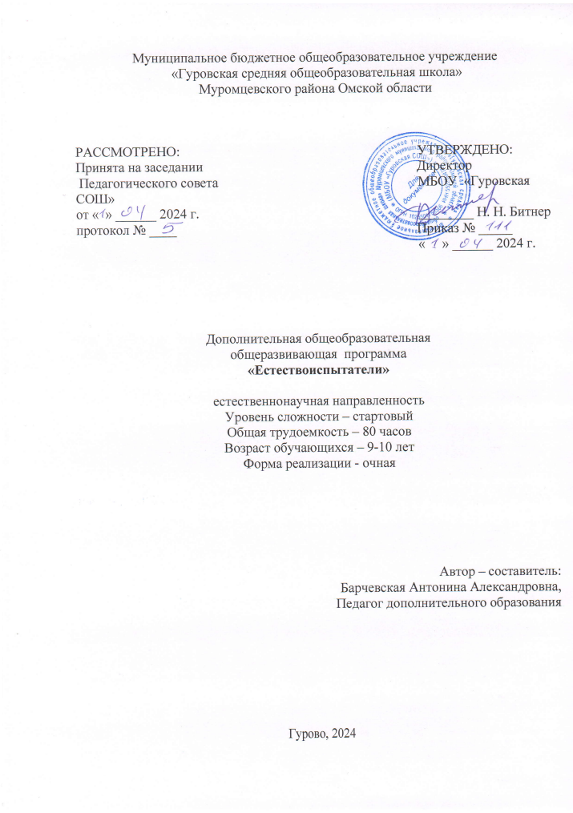

**пояснительная записка**

Комплексный подход к решению технических, экономических, экологических проблем на основании интеграции особенно необходим в современном обществе. Решение научных и жизненных проблемы требует изучения природных явлений и процессов с разных сторон, исследования каждого явления с привлечением методов разных наук, то есть целостного видения явлений. Поэтому и возникает необходимость повышения уровня естественнонаучного образования.

Большое значение при изучении предметов естественнонаучного цикла имеют экспериментальные умения и навыки, которые формируются при проведении практических и лабораторных работ. Поэтому одной из задач программы является привитие учащимся начальных элементарных умений обращения с самыми простейшими инструментами и приборами, навыков исследовательской деятельности.

Наиболее запоминающимися и интересными для учеников являются опыты. Поэтому большую часть времени программы отводим на демонстрацию опытов, лабораторные работы, домашние эксперименты. Таким образом, решаем еще одну задачу нашего курса, формирование навыков исследовательской работы.

В данной программе физические и химические знания используются для объяснения явлений природы, в результате формируется научное мировоззрение учащихся. Программа знакомит учащихся с широким кругом физических и химических явлений, практически значимых в повседневной жизни.

Программа имеет большие возможности для развития творческих способностей учащихся. Учитель создает условия для творческого применения знаний (викторины, конкурсы, настольные игры).

Введение этого кружка - это прекрасная возможность, не перегружая детей, используя игровые формы, привить интерес к предметам естественного цикла и постепенно подготовить их к дальнейшей исследовательской деятельности.

**Актуальность программы** обусловлена возрастающей ролью предметов естественнонаучного цикла в жизни человека, необходимостью популяризации этих знаний среди населения и привлечения подрастающего поколения к решению глобальных проблем человечества, основываясь на научных знаниях , а не на умозрительных заключениях, дабы не навредить биосфере и человеку, как части природы и общества.

Новизна программызаключается в том, что полученные знания расширят кругозор и сформируют информационную картину мира учащихся.

Педагогическая целесообразность программы заключается в том, что предложенный материал дополняет образовательные области физики, химии, биологии, экологии, способствует созданию условий для повышения готовности подростков к сознательному, профессиональному и культурному самоопределению в целом.

**Цель программы** – способствовать овладению учащимися навыками организации и проведения исследовательских работ;

**Основные задачи программы**:

обучающие:

- формирование у учащихся научного мировоззрения, целостного представления о природе и о всеобщей связи явлений природы;

- овладение простейшими практическими умениями и навыками в области физики, химии и биологии.

развивающие:

- удовлетворение индивидуальных запросов учащихся, определение наклонностей и развитие их творческих способностей;

- развитие способностей к самостоятельному мышлению;

- развитие коммуникативных способностей.

воспитательные:

- воспитание ответственности и бережного отношения к природе;

- формирование мотивов научно-исследовательской деятельности.

- привитие интереса к изучению явлений природы.

**Категория учащихся по программе:** возраст учащихся 9– 10 лет

**Срок реализации программы:** программа рассчитана на один год обучения. Общее количество часов в год составляет 80 часа.

**Формы и режим занятий:**

**Форма обучения:**

Аудиторные занятия проводятся на базе «Точка роста» в группе численностью 15 человек.

**Режим занятий:**

Занятия проводятся 1 раз в неделю по 2 часа (время занятий включает 80мин. учебного времени и обязательный 5минутный перерыв);

**Основные формы деятельности**.

Лабораторно-практические занятия;

Занятия в полевых условиях: экскурсии;

Научно-исследовательская работа;

Игры, конкурсы и другие массовые мероприятия;

Итоговая конференция.

**Планируемые результаты освоения обучающимися программы**:

Личностные:

* Формирование целостного, интеллектуально ориентированного взгляда на мир;
* Принятие и освоение социальной роли обучающегося, развитие мотивов учебной деятельности и формирование личностного смысла учения;
* Развитие самостоятельности и личной ответственности за свои поступки.

*Метапредметные:*

* Повышение мотивации учащегося к обучению химии и биологии;
* Формирование умений планировать, контролировать и оценивать учебные действия в соответствии с поставленной задачей и условиями ее реализации
* Использование различных способов поиска, сбора, обработки, анализа, организации, передачи и интерпретации информации;
* Овладение действиями для проведения экспериментов;
* Готовность слушать собеседника и вести диалог, признавать возможность существования различных точек зрения;
* Готовность работать в группе, сотрудничество со сверстниками.

*Предметные результаты:*

* Расширить и углубить содержания химического, физического и биологического образования.
* Расширить и углубить знаний учащихся о разнообразии мира живой и неживой природы;
* Усвоить навыки организации и проведения исследовательских работ;

Форма подведения итогов:

Итоговой работой является “Турнир знатоков”.

**Требования к знаниям и умениям учащихся**:

- иметь первые представления о теле и веществе, физических и химических явлениях;

- знать об использовании физических и химических знаний в практической деятельности человека;

- иметь представление о физических телах, их свойствах, характеристиках;

- иметь представление о химических веществах, их свойствах и их превращениях;

- соблюдать правила техники безопасности при выполнении опытов;

- уметь проводить простейшие опыты;

- уметь наблюдать и анализировать происходящие явления, делать выводы.

**Учебно-тематический план**

|  |  |  |  |  |  |
| --- | --- | --- | --- | --- | --- |
| **№** | **Тема** | **Всего часов** | **В том числе** | | |
| **теория** | **практика** | **Формы аттестации и контроля** |
| 1 | Введение. Цели  Задачи курса. Инструктаж по ТБ | 3 | 2 | 1 |  |
| 1.1 | Экскурсия по территории школьного двора | 2 |  | 2 |  |
| 2 | Физические тела и вещества | 17 | 8 | 9 | Текущий  контроль. Опрос |
| 2.1 | Экскурсия в кабинет физики и школьную физическую лабораторию | 2 |  | 2 |  |
| 3 | Физические явления | 20 | 10 | 10 | Текущий  контроль. Опрос |
| 4 | Химические явления | 20 | 8 | 12 | Текущий  контроль. Опрос |
| 4.1 | Экскурсия в кабинет химии и школьную химическую лабораторию | 2 |  | 2 |  |
| 5 | Мир живой природы | 9 | 4 | 5 | Текущий  контроль. Опрос |
| 5.1 | Экскурсия в кабинет биологии и школьную биологическую лабораторию. | 3 |  | 3 |  |
| 6 | Итоговое повторение | 2 | 2 |  | Турнир знатоков |
|  | Итого | 80 | 34 | 46 |  |

**Содержание курса**

Теория

Тема 1. Введение. Цели и задачи курса. Инструктаж по ТБ(3 час)

Целостность окружающего мира. Живая и неживая природы. Методы изучения природы: наблюдение, измерение, эксперимент. Инструктаж по ТБ.

Практика

1. Экскурсия по территории школьного двора

Тема 2. Физические тела и вещества (17 часов)

Теоретические занятия:

Физические тела. Характеристики тела: длина, масса, объем, их измерения.

Тела и вещества. Простейшие измерительные приборы и инструменты. Правила техники безопасности.

Практические работы:

1-2 . Определение физических свойств вещества.

3. Измерение размеров физического тела и объема жидкости.

4. Измерение массы с помощью рычажных весов.

Экскурсия:

1. Экскурсия в кабинет физики и школьную физическую лабораторию.

Теоретические занятия:

Что такое физика, химия, биология? Лабораторное оборудование. Простейшая химическая посуда.

Экскурсии:

1.Экскурсия в кабинет химии и школьную химическую лабораторию.

2.Экскурсия в кабинет биологии и школьную биологическую лабораторию.

Тема 3. Физические явления (20 часов)

Теоретические занятия:

Физика — наука о природе. Наблюдение и описание физических явлений. Молекулы. Атомы. Физические явления. Движение. Диффузия. Различные виды деформации: растяжение, сжатие, изгиб, сдвиг и кручение.

Практические работы:

1. Изучение растворимости веществ.

2-3. Разделение смесей (отстаивание, испарение, фильтрация).

4-5. Физические явления на основе воды.

6. Электрические явления.

Экскурсия:

1. Физические явления в природе.

Тема 4. Химические явления (20 час).

Теоретические занятия:

Химия – наука о веществах. Что было, когда химии не было, или Всегда ли была химия? Наблюдения и описания химических явлений. Отличия химических явлений от физических. Горение веществ. Простейшие опыты с веществами. Круговорот веществ в природе.

Практические занятия:

1. Яйцо: физика и химия в скорлупе яйца.

2. Природные индикаторы.

3-4. Металлы и неметаллы.

5. Ароматы и запахи.

Экскурсии:

1. Химические явления в природе.

Тема 5. Мир живой природы (9 часов)

Теоретические занятия:

Царства живой природы. Свойства живых организмов. Разнообразие растений. Разнообразие животных. Разнообразие грибов. Увеличительные приборы. Микроскоп.

Практические занятия:

1. Симметрия и асимметрия в окружающем мире. Кристаллы. Цветок. Животные.

Экскурсии:

1. Весенние явления в жизни растений.
2. Грибы в природе.
3. Разнообразие водных организмов.

**Календарно-тематическое планирование**

|  |  |  |  |  |
| --- | --- | --- | --- | --- |
| **№ п/ п** | **Дата и время проведе-ни я занятия** | **Тема, вид, форма занятия** | **Количес-т во**  **часов** | **Форма контроля\**  **атте стации** |
| **1**  **2.**  **3.** |  | **Ведение в программу. Техника безопасности.**  Целостность окружающего мира. Живая и неживая природы. Методы изучения природы: наблюдение, измерение, эксперимент.   1. Экскурсия по территории школьного двора | 3  2  1 | Теория  Экскурсия |
| **4.**  **5.**  **6.**  **7-8**  **9-10**  **11-12**  **13.**  **14.**  **15.** |  | **Физические тела и вещества**  Теоретические занятия:  Физические тела.  Практические работы:  *Определение физических свойств вещества.*  Характеристики тела: длина, масса, объем, их измерения.  3*. Измерение размеров физического тела и объема жидкости.*  Тела и вещества.  *4. Измерение массы с помощью рычажных весов.*  Простейшие измерительные приборы и инструменты.  Микроскоп, лупа.  *Правила работы с микроскопом*  Правила техники безопасности. | 17  1  1  1  2  2  2  1  1  1 | Теория  Практичес-кая работа  Теория  Практичес-кая работа  Теория  Практичес-кая работа  Теория  Теория  Практичес-кая работа |
| **16.**  **17.**  **18.**  **19.**  **20.** |  | 1. Экскурсия в кабинет физики и школьную физическую лабораторию.   Что такое физика, химия, биология  Лабораторное оборудование. Простейшая химическая посуда.  1.Экскурсия в кабинет химии и школьную химическую лабораторию.  2.Экскурсия в кабинет биологии и школьную биологическую лабораторию. | 1  1  1  1  1 | Экскурсия  Теория  Теория  Экскурсия  Экскурсия |
| **21** |  | **Физические явления**  Физика — наука о природе | **20**  1 | Теория |
| **22** |  | Наблюдение и описание физических явлений. | 1 | Теория |
| **23** |  | Молекулы. Атомы. | 1 | Теория |
| **24**  **25** |  | Физические явления.  *Изучение растворимости веществ.* | 2 | Теория  Практичес-кая работа |
| **26-27** |  | Движение. Диффузия. | 2 | Теория |
| **28-30**  **31** |  | Различные виды деформации: растяжение, сжатие, изгиб, сдвиг и кручение.  *Изучение растворимости веществ.* | 3  1 | Теория  Практичес-кая работа |
| **32-33** |  | *Разделение смесей (отстаивание, испарение, фильтрация*). | 2 | Практичес-кая работа |

|  |  |  |  |  |
| --- | --- | --- | --- | --- |
| **34-36** |  | Физические явления на основе воды. | 3 | Практичес-кая работа |
| **37-38** |  | Электрические явления. | 2 | Теория |
| **39** |  | *Физические явления в природе* | 1 | Экскурсия |
| **40** |  | **Итоговое по теме, конкурс «Интеллект- экспресс», комбинированное занятие** | 1 |  |
| **41-42** |  | **Химические явления**  Химия – наука о веществах. | **20**  2 | Теория |
| **43-44** |  | Что было, когда химии не было, или Всегда ли была химия? | 2 | Теория |
| **45-46**  **47** |  | Наблюдения и описания химических явлений.  *Яйцо: физика и химия в скорлупе яйца* | 2  1 | Теория  Практичес-кая работа |
| **48-49**  **50**  **51** |  | Отличия химических явлений от физических.  *Природные индикаторы*  Горение веществ. | 2  1  1 | Теория  Практичес-кая работа  Теория |
| **52-53**  **54** |  | Простейшие опыты с веществами.  *Металлы и неметаллы* | 2  1 | Практичес-кая работа |
| **55-**  **56** |  | Круговорот веществ в природе. | 2 | Теория |

|  |  |  |  |  |
| --- | --- | --- | --- | --- |
| **57-**  **58** |  | *Ароматы и запахи*. | 2 | Практичес-кая работа |
| **59-**  **60** |  | *Химические явления в природе.* | 2 | Экскурсии |
| **61-62** |  | **Мир живой природы**  Царства живой природы. | **20**  2 | Теория |
| **63-**  **64** |  | Свойства живых организмов.  Разнообразие растений. | 2 | Теория |
| **65-**  **66** |  | Разнообразие животных.  Разнообразие грибов | 2 | Теория |
| **67-**  **68** |  | Увеличительные приборы. Микроскоп. | 2 | Практичес-кая работа |
| **69-**  **71** |  | 1*. Симметрия и асимметрия в окружающем мире. Кристаллы. Цветок. Животные.* | 3 | Практичес-кая работа |

|  |  |  |  |  |
| --- | --- | --- | --- | --- |
| **72-73** |  | Экскурсии:   1. Весенние явления в жизни растений. | 2 | Экскурсия |
| **74-75** |  | 1. Грибы в природе. | 2 | Теория |
| **76-78** |  | 1. *Разнообразие водных организмов.* | 2 | Практичес-кая работа |
| **79-**  **80** |  | Заключительное занятие. | 2 |  |

**Материально-технические условия реализации программы**

При реализации программы в учебном процессе используются оборудование «Точки роста», методические пособия, дидактические материалы, фото- и видеоматериалы, журналы и книги, материалы на электронных носителях.

Занятия проводятся с использованием элементов активных форм познавательной деятельности в виде бесед, диспутов, вопросов и ответов. Используются:

* словесные методы обучения – в виде лекций, объяснений, рассказов, бесед, диалогов, консультаций
* наглядные методы обучения – с использованием плакатов, видео и CD ит.д.

Усвоение материала контролируется при помощи опросов и проведения лабораторных работ.

Итоговое (заключительное) занятие объединения проводится в форме Турнира знатоков.

Продуктивность работы во многом зависит от качества материально- техническое оснащение процесса. Программа реализуется в аудитории образовательной организации с применением технических средств обучения, таких как:

ноутбук,

видеопроектор,

экран,

Химическая лаборатория,

Физическая лаборатория

**Список литературы.**

**Нормативно – правовые документы:**

1. Концепция развития дополнительного образования детей. Web: http://government.ru/media/files/41d502742007f56a8b2d.pdf

2. Порядок организации и осуществления образовательной деятельности по дополнительным общеобразовательным программам. Web: http://минобрнауки.рф/

3. Проект. Межведомственная программа развития дополнительного образования детей в Российской Федерации до 2020 года. Web: <http://www.dopedu.ru/attachments/article/263/megvedomst-programma.pdf>

4. Паспорт приоритетного проекта «Доступное дополнительное образование для детей» с 2016 года по 2021. Web: http://government.ru/media/files/MOoSmsOFZT2nIupFC25Iqkn7qZjkiqQK.pdf

5. Профессиональный стандарт «Педагог дополнительного образования детей и взрослых». Web: http://dopedu.ru/attachments/article/661/Profstandart_pdo_dopedu.pdf

6. Санитарно-эпидемиологические требования к устройству, содержанию и организации режима работы образовательных организаций дополнительного образования детей. Санитарно-эпидемиологические правила и нормативы СанПиН 2.4.4.3172-14

7. Стратегия развития воспитания в Российской Федерации (2015 – 2025). Web: <http://www.dop-obrazovanie.com/>

8. Федеральные государственные образовательные стандарты. Сайт министерства образования и науки РФ. Web: <http://минобрнауки.рф/>

9. Федеральный закон «Об образовании в Российской Федерации»

Сайт министерства образования и науки РФ. Web: http://минобрнауки.рф/

**Для педагога:**

1. Балаев, И.И. Домашний эксперимент по химии. Пособие для учителей. Из опыта работы. – Москва: Просвещение, - 2019.

2. Баржанский, Л.М.; Домашние опыты по химии. Под ред. А.В. Сиволобова - Издательство Осоавиахима: - 2020. - 66с.

3. Быков, И.П. Исследовательские лабораторные работы по физиологии растений. Учебное пособие. – Улан-Удэ: Изд-во БГУ, 2021.-166 с.

4. Добротин, Д. Ю. Настоящая химия для мальчиков и девочек. - Москва: Интеллект-Центр, 2009. – 96 с.

5. Егоркин В.Ф., Кирюшкин Д.М., Полосин B.C.; Внеклассные практические занятия по химии. Руководство для учащихся средней школы. - Москва: Просвещение, 1965 - 288с.

6. Лаврова, С. А. Занимательная химия для малышей. - Москва: Белый город, 2019 - 128 с.

9. Мойе, Стивен У.; Занимательная химия. Замечательные опыты с простыми вещами. - АСТ, 2017 – 96с.

10. Ольгин, О.М. Опыты без взрывов (Серия: "Научно-популярная библиотека школьника").- Химия, 2006 – 192с.

11. Рабиза, Ф. Простые опыты. Забавная физика для детей. - Москва: Детская литература, 2022.

**Для обучающихся:**

1. Твои первые научные опыты. – Москва: Нигма, 2011 – 128 с.

2. Твои первые научные опыты. Вода. - Москва: Литтерра, 2011. – 8с.

3. Твои первые научные опыты. Воздух. – Москва: Литтерра, 2011. – 8с.

4. Твои первые научные опыты. Магнит. - Москва: Литтерра, 2011. – 8с.

5. Твои первые научные опыты. Свет. - Москва: Литтерра, 2011. – 8с.

6. Твои первые научные опыты. Электричество. – Москва: Литтерра, 2011. – 8с.

7. Том Тит. Научные забавы: интересные опыты, самоделки, развлечения. - Москва: ИД Мещерякова, 2008. – 224 с.

8. Штремплер, Г.И. Химия на досуге: Домашняя хим. лаб.: Кн. для учащихся. – Москва: Просвещение, - 1996.

10. <http://simplescience.ru/video/>

11.[http://simplescience.ru/video/atmospheric_pressure_ with_a_glass_of_water_and_paper/](http://simplescience.ru/video/atmospheric_pressure_%20with_a_glass_of_water_and_paper/)

12. http://adalin.mospsy.ru/l_01_00/l_01_10o.shtml

13. http://moikompas.ru/compas/eksperimenty.moikompas.rucompas